سورة الفاتحة
֍ أكمل العبارات التالية بالكلمات المناسبة :
( الحمدلله – الفاتحة- بسم الله – الناس )
- أول سورة في القرءان هي سورة ......................
- آخر سورة في القرءان هي سورة ......................
- أبدأ عملي ب ..............................................
- أنهي عملي ب ............................................
- القرءان الكريم كلام ......................................

֍صل بين الكلمة وما يناسبها من معنى :
يوم الدين نطلب العون
الصراط المستقيم يوم القيامة
نستعين الطريق الواضح الذي لا اعوجاج فيه
أنا احب القرءان الكريم
فهو كلام الله تعالى
كلام ربي

֍أكتب سورة الفاتحة :-
بسم الله الرحمن الرحيم (1)
الحمد لله رب العالمين (2) الرحمن الرحيم (3)
مالك يوم الدين (4) إياك نعبد وإياك نستعين (5)
اهدنا الصراط المستقيم (6)صراط الذين أنعمت
عليهم غير المغضوب عليهم ولا الضالين (7)

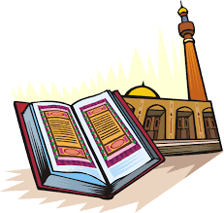
سأحفظ سورة الفاتحة غيبا حتى أصلي بها

دعاء النوم
السؤال الأول : أكمل الحديث الشريف بالكلمات المناسبة :
فراشة | أرفعه | جنبي | رسول | ربي

عن أبي حذيفة رضي الله عنه أن ............الله
صلى الله عليه وسلم كان إذا أوى إلى .................. يقول :
(( باسمك ................... وضعت .......................
وبك ...................... ))
السؤال الثاني :
صل الكلمة التالية بما يناسبها من معنى :
أوى : أصحو من النوم
وضعت جنبي : ذهب إلى النوم في فراشه
أرفعه : نمت في الفراش على جنبي

السؤال الثالث :
- ضع اشارة صح أمام العبارة الصحيحة واشارة خطأ أمام العبارة الخاطئة :
- أتوضأ قبل النوم ( )
- أنام متأخرا ( )
- أقرأ الدعاء والمعوذات قبل نومي ( )
- أتأكد من إطفاء المصباح الكهربائي قبل النوم ( )
- أنام عى جنبي الأيسر ( )

- أرسم طفلا يطبق آداب النوم :

أركان الإسلام
֍ أكتب أركان الإسلام الخمسة :
إقام الصلاة
الشهادتان

إيتاء الزكاة
صوم رمضان

حج البيت

النشاط الثاني :
صل بين الركن والصورة المناسبة له :

حج البيت.
الشهادتان

إيتاء الزكاة.
إقام الصلاة.

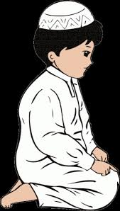
صوم رمضان

